**PRIME CHAUFFAGE BOIS**

COMMUNAUTÉ DE COMMUNES DES MONTAGNES DU GIFFRE

# Pourquoi une Prime Chauffage Bois ?

La Communauté de communes des Montagnes du Giffre est concernée depuis quelques années par une pollution atmosphérique, notamment des poussières appelées particules fines (PM 10). Le chauffage individuel au bois est un émetteur majeur de particules fines sur le territoire. **En 2025, la communauté de communes Montagnes du Giffre lance sa Prime Chauffage Bois pour favoriser le renouvellement des appareils de chauffage au bois du territoire et ainsi diminuer les émissions de particules fines pour améliorer l’état de la qualité de l’air.**

# De quoi s’agit-il ?



La Prime Chauffage Bois vise à aider financièrement les particuliers à changer leurs cheminées (foyers ouverts) ou foyers fermés antérieurs à 2005 par des appareils de chauffage au bois récents et performants.

Le montant de la **PRIME CHAUFFAGE BOIS** est de **1000 euros*!** Une prime bonifiée de **1000 euros supplémentaires**, soit **2000 euros* au total**, est octroyée sur justificatif aux personnes dont les ressources sont inférieures aux plafonds de ressources (voir tableau en page2). Il s’agit de continuer à utiliser le bois de chauffage, tout en préservant la santé des habitants du territoire et en leur permettant de réaliser des économies d’énergie.

*\* Enveloppe forfaitaire sous réserve que l’aide ne dépasse pas 50% des dépenses éligibles, 80% en cas de prime bonifiée et dans la limite des fonds disponibles*

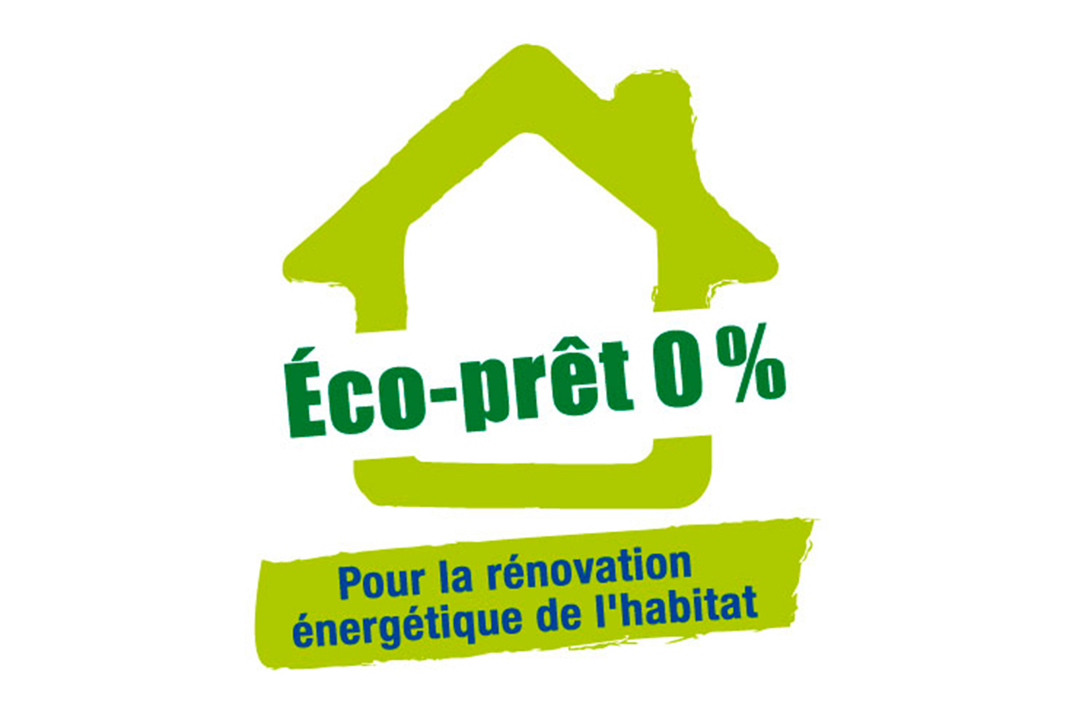

**D’autres aides financières à la rénovation énergétique sont cumulables** (MaPrimeRénov’, Eco-prêt à taux zéro, CEE), **pensez à faire les demandes avant d’effectuer les travaux !** Pour plus d’information rendez-vous sur [www.france-renov.gouv.fr](http://www.france-renov.gouv.fr) (Service public gratuit d’information pour la rénovation énergétique et les aides financières) pour utiliser le simulateur [Simul’Aides](https://www.faire.gouv.fr/aides-de-financement/simulaides) ou contactez un conseiller France Rénov Haute Savoie au **04 56 19 19 19**.



# Territoire de la Communauté de Communes des Montagnes du Giffre

***

**PRIME CHAUFFAGE BOIS**

COMMUNAUTÉ DE COMMUNES DES MONTAGNES DU GIFFRE

# Quelles sont les conditions pour obtenir l’aide de 1 000€ ?

* Être un particulier (propriétaire occupant, propriétaire bailleur, locataire)
* Habiter l’une des 8 communes du **territoire des Montagnes du Giffre :** MIEUSSY, TANINGES, CHATILLON S/CLUSES, LA RIVIERE ENVERSE, VERCHAIX, MORILLON, SAMOËNS, SIXT FER A CHEVAL*(voir carte en page 2)*
* Votre logement est une **résidence principale**, achevée depuis plus de 2 ans.

Les propriétaires occupants et les propriétaires bailleurs avec des locataires en résidence principale sont éligibles.

* Vous utilisez un **appareil de chauffage au bois antérieur à 2005** et installé avant cette date(insert, poêle, cuisinière, chaudière) ou une **cheminée ouverte,** en place et en état de fonctionnement.

Une photo de l’appareil en fonctionnement est requise.

* Vous souhaitez le remplacer par un équipement performant fonctionnant au bois **labellisé Flamme verte** ou inscrit sur la liste des appareils **équivalents** de l’ADEME*. Les appareils non présents sur les listes ne seront pas acceptés.* L’installation du nouvel appareil sera réalisée par un **professionnel qualifié** (certifié RGE dans la catégorie des travaux réalisés) signataire de la charte des Fonds Air.
* Envoyer le dossier de demande d’aide au SM3A et attendre l’avis favorable avant de commencer les travaux
* Déposer l’ancien appareil à la **déchèterie intercommunale de Taninges** pour destruction. Un certificat de dépôt (formulaire envoyé par courrier avec l’avis favorable), tamponné par le gardien de la déchèterie, sera demandé.



**Quelles sont les conditions pour obtenir la prime bonifiÉe de 2 000€ ?**

* Vous respectez les conditions pour obtenir l’aide de 1 000€ ;
* Vos ressources sont inférieures aux montants indiqués dans le tableau ci-dessous.
* Vous joignez une copie du dernier avis d’imposition de l’ensemble du foyer.

|  |  |
| --- | --- |
| **Nombre de personnes composant le ménage** | **Ménages aux ressources modestes** |
| 1 | **24 217€** |
| 2 | **35 417€** |
| 3 | **42 591€** |
| 4 | **49 757€** |
| 5 | **56 953€** |
| Par personne supplémentaire | **+7 178€** |

*Ces montants sont des "revenus fiscaux de référence" indiqués sur votre feuille d’impôts*

**Attention : Le dossier de demande d’aide doit être déposé et validé avant la réalisation des travaux**

**Un contrôle avant acceptation du dossier pourra avoir lieu pour vérifier le respect des critères du dispositif (notamment la présence d’un ancien appareil de chauffage au bois, en état de fonctionnement dans le logement). En cas de non-respect, le dossier sera refusé et l’entreprise en charge du dossier sanctionnée.**

**PRIME CHAUFFAGE BOIS**

COMMUNAUTÉ DE COMMUNES DES MONTAGNES DU GIFFRE



# la marche À suivre et les piÈces justificatives À fournir

**AVANT LES TRAVAUX**

**🗹 Contactez des professionnels qualifiés** signataires de la charte des Fonds Air. *Liste des professionnels signataires à consulter sur le site internet de la Communauté de Communes www.montagnesdugiffre.fr*

## Établir un ou plusieurs devis répondant aux conditions

**🗹 Veuillez compléter le dossier de demande d’aide comprenant les pièces listées ci-dessous et l’envoyer au SM3A** :

* + Fiche 1 - Attestation sur l’honneur
  + Fiche 2 - Identité et devis
  + Fiche 3 - Renseignements obligatoires
  + Un justificatif de résidence principale : copie du dernier avis d’imposition. *Cas particuliers : Si vous êtes un nouvel arrivant, faire parvenir une copie de de l’attestation simplifiée délivrée par le notaire + RIB à votre nouvelle adresse ; Si vous êtes propriétaire bailleur, joindre la copie du dernier avis d’imposition du locataire ; Si vous êtes le preneur de location, joindre une copie du bail de location et un RIB à votre nouvelle adresse*
  + Une photo de l’ancienne installation en fonctionnement en plan large *incluant des éléments visibles de la pièce où il est installé (portes, escaliers, fenêtres…)*

Un contrôle avant acceptation du dossier pourra avoir lieu au domicile pour vérifier le bon respect des critères. En cas de non-respect, le

dossier sera refusé et l’entreprise en charge du dossier sanctionnée.

# *Seuls les dossiers complets feront l’objet d’une instruction*.

**🗹 ATTENDEZ la réception du courrier vous notifiant l’avis favorable donné à votre dossier pour lancer LES TRAVAUX.** *Si l’avis est favorable :*

* Vous recevez un courrier accompagné de deux formulaires à conserver pour la suite de la procédure : la demande de versement et le certificat de dépôt en déchèterie
* Vous pouvez déposer l’ancien appareil en déchèterie (certificat de dépôt à faire tamponner par le gardien).
* Vous avez jusqu’au 30 avril 2026 pour réaliser les travaux et transmettre au SM3A la demande de versement de la prime, accompagnée des pièces justificatives demandées. Passé ce délai, votre demande ne pourra plus être prise en compte.

**APRÈS LES TRAVAUX**

**🗹** A l’issue des travaux et après paiement de la facture, transmettez au SM3A les documents pour obtenir le versement de la prime (documents reçus avec le courrier d’avis favorable, voir point précédent**.**). A réception de ce dossier complet, prévoir un délai maximum de 3 mois pour le versement effectif sur votre compte bancaire.

# RAPPEL : LE DOSSIER DE DEMANDE D’AIDE DOIT ÊTRE DÉPOSÉ ET VALIDÉ AVANT LA RÉALISATION DES TRAVAUX

# Carnet d'adresses avec un remplissage unicontacts et adresses

**Envoyer le dossier de demande d’aide au SM3A**, en charge de l’instruction des dossiers :

⮚ Par courrier : **SM3A - Syndicat Mixte d’Aménagement de l’Arve et de ses Affluents**

**Prime Chauffage Bois Montagnes du Giffre**

**300, chemin des prés Moulin - 74 800 SAINT PIERRE EN FAUCIGNY**

**Ou** ⮚ Par courriel : [prime-chauffage-bois@sm3a.com](mailto:prime-chauffage-bois@sm3a.com)

**Pour toute question :** 04 50 47 62 00 ou [prime-chauffage-bois@sm3a.com](mailto:prime-chauffage-bois@sm3a.com)

**Dossier de demande d’aide – Prime Chauffage Bois**

**Montagnes du Giffre**

Fiche 1 - Déclaration sur l’honneur

**A remplir par le demandeur ET l’entreprise**

Je soussigné(e) (***bénéficiaire, cf. points 1 à 9***), Nom : ……………………………………….….……., Prénom : ………………………………

Je soussigné(e) (***entreprise, cf. points 1 à 5***), Nom : …………………………………………………., Prénom : ………………………………

Entreprise/ société : …………………………………….………………………………………

## Certifie sur l’honneur que les travaux interviennent dans le cadre de la fermeture d’un foyer ouvert ou du remplacement d’un appareil de chauffage au bois antérieur à 2005, installé dans le logement et en état de fonctionnement.

1. Certifie sur l’honneur avoir réalisé le **dimensionnement du conduit de fumée conforme à la norme** en vigueur (EN 13384-1 ; NF DTU 24-1) ou aux prescriptions du fabricant de l'appareil (logiciel ou abaque).
2. Certifie que ma qualification RGE sera à jour lors de la réalisation et la facturation des travaux.
3. Certifie sur l’honneur que les renseignements portés sur les Fiches 1 et 2 sont exacts.
4. M’engage à **faire éliminer l’ancien appareil en** **déchèterie de Taninges** (dépôt auprès des ferrailleurs non accepté)et **fournir le certificat de dépôt tamponné avec ma demande de versement** (obligatoire pour que la prime soit versée, hors foyer ouvert).
5. Certifie sur l’honneur que le logement où les travaux seront réalisés est occupé à titre de résidence principale.
6. Certifie sur l’honneur que le logement où les travaux seront réalisés est achevé depuis plus de 2 ans.
7. Accepte le principe d’une visite de contrôle sur site permettant de constater la présence d’un ancien appareil de chauffage au bois antérieur à 2005 ou d’une cheminée ouverte ainsi que de la bonne mise en œuvre du nouvel équipement.
8. Conformément à la loi n° 78-17 du 6 janvier 1978, relative à l'Informatique, aux Fichiers et aux Libertés, vous disposez d'un droit d'accès et de rectification des données à caractère personnel vous concernant et faisant l’objet de traitements sous la responsabilité du SM3A.

## Signature du bénéficiaire : Signature et cachet de l’entreprise partenaire de la Prime Chauffage Bois :

Fait à : Fait à :

Le : Le :

POUR RAPPEL, la signature de cette déclaration sur l’honneur engage le particulier et le professionnel.

En cas de non-respect des critères, des sanctions pourront être prises à l’encontre du professionnel signataire et une

plainte pourra être déposée auprès du procureur de la république à l’encontre des deux parties.

**Dossier de demande d’aide – Prime Chauffage Bois**

**Montagnes du Giffre**

Fiche 2 - Identité et Devis

**A remplir par le demandeur ET l’entreprise**

|  |  |  |  |  |  |
| --- | --- | --- | --- | --- | --- |
| |  |  | | --- | --- | | **Données relatives aux demandeurs** | ***A remplir par le demandeur*** |   **NOM, Prénom :** | | |  |
| **Adresse** | **N° :** | **Voie :** |  |
|  | **Code postal :** | **Ville :** |  |
|  | **Tél. :** | **Adresse mail :** |  |
| *Pour les propriétaires bailleurs, nom de l’occupant :* | | |  |
| *Adresse du logement* | *N° :* | *Voie :* |  |
| *Code postal :* | *Ville :* |  |
| *Tél. :* | *Adresse mail :* |  |
| □ **Je demande la prime bonifiée de 1000€ supplémentaires** : mes revenus sont inférieurs aux montants indiqués sur le tableau en page 2  Nombre de personnes composant votre ménage : *(renseignement obligatoire)* | | |  |

|  |  |
| --- | --- |
| **Devis** | ***A remplir par l’entreprise*** |

**NOM de l’entreprise : Nom du signataire :**

Qualification : N° de qualification :

Adresse e-mail : N° RM, RCS ou SIREN :

**Date** *(même approximative)* **prévue d’installation du nouvel appareil :** / /

|  |  |
| --- | --- |
|  | **DEVIS** (*Montants Hors Taxe)* |
| **Type d’appareil à remplacer** *(insert, poêle, foyer ouvert, …)* :  ***Coût du démontage et évacuation :*** ➔ | …………………………….. |
| **Type d’appareil neuf** *(insert, poêle, …)* : Marque : Modèle : Émissions de poussières : mg/Nm3 Puissance nominale : kW Rendement : % Taux de CO : % Label Flamme Verte :  OUI  Equivalent ADEME  ***Coût :*** ➔ | …………………………….. |
| **Fournitures et équipements**1 **:** *(ex : grilles, hotte, dallage, …)* ***Coût :*** ➔ | …………………………….. |
| **Tubage : *Coût :*** ➔ | …………………………….. |
| **Main d’œuvre :** Tarif horaire : …………………………  Temps passé : …………………………… ***Total :*** ➔ | …………………………….. |
| TOTAL HT en Euros :  1 *Les fournitures ici indiquées sont celles directement liées à*  *l’installation. Si d’autres travaux sont engagés, ils ne doivent* **Taux de TVA en % :**  *pas apparaitre dans ce document*. **TOTAL TTC en Euros :** | …………………………….. |
| …………………………….. |
| …………………………….. |

**Dossier de demande d’aide – Prime Chauffage Bois**

**Montagnes du Giffre**

Fiche 3 - Renseignements obligatoires

**A remplir par le demandeur**

